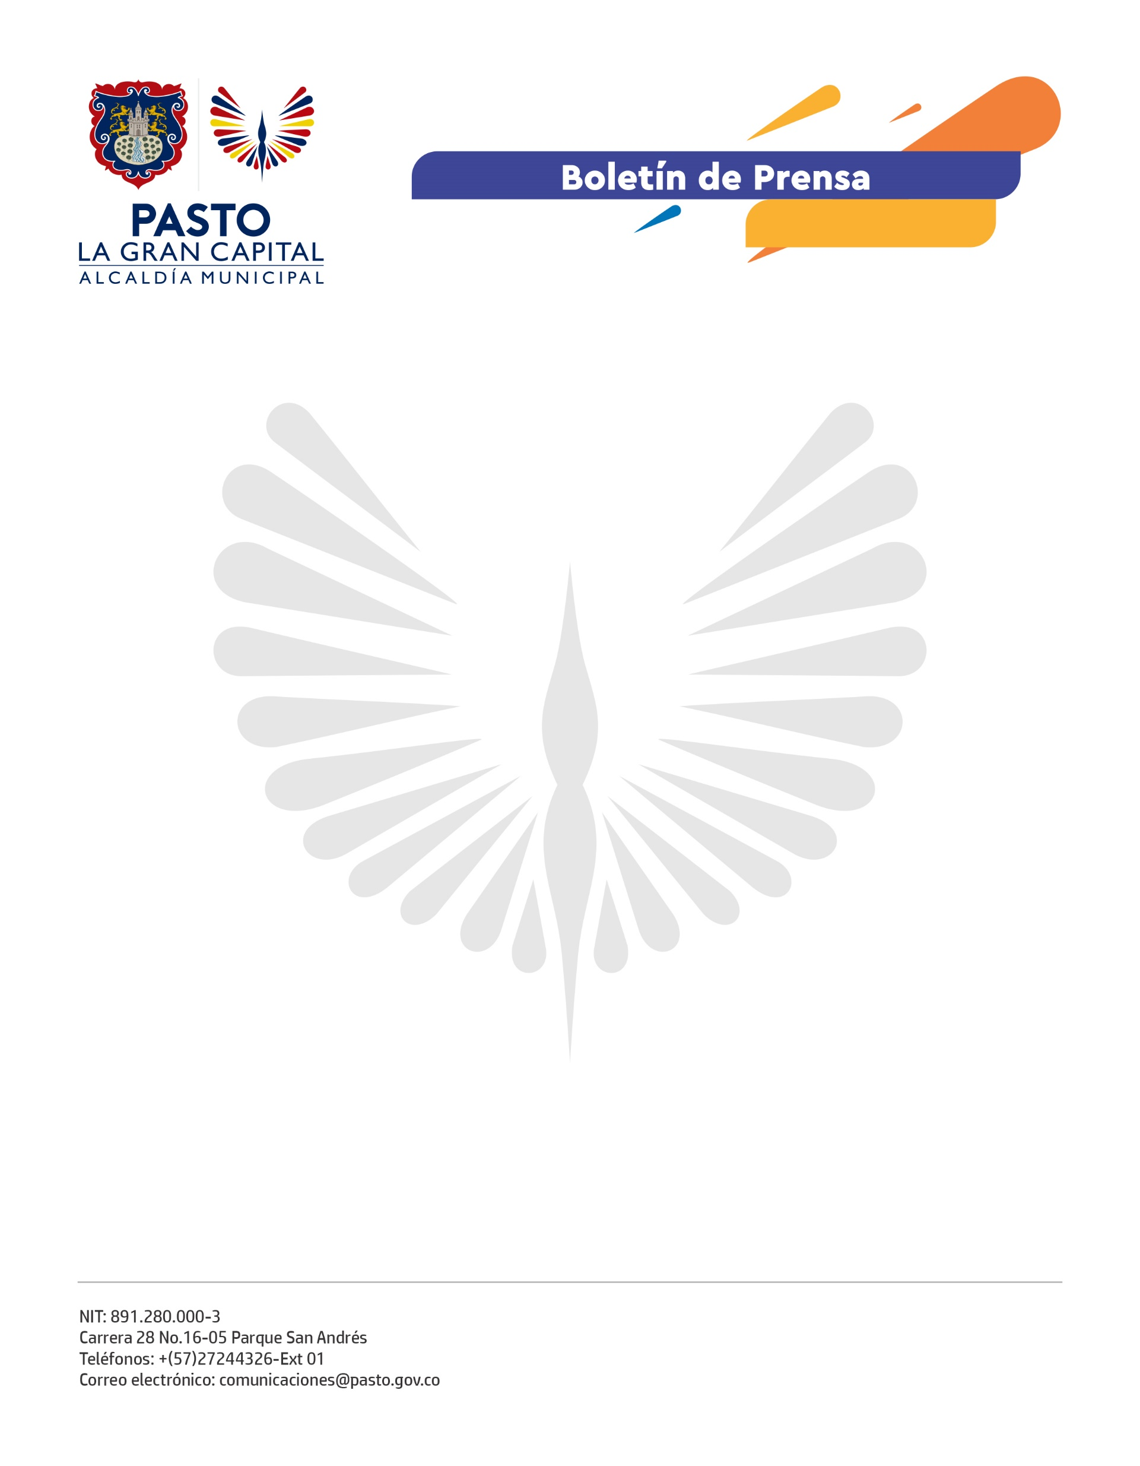
No. 390
30 de agosto de 2021

COMERCIANTES Y AUTORIDADES MUNICIPALES SE ARTICULAN PARA FORTALECER NUEVA ESTRATEGIA CONTRA EL DELITO

El Alcalde de Pasto, Germán Chamorro De La Rosa se reunió con el Comité Intergremial de Nariño, en un encuentro en el que los comerciantes escucharon de las autoridades los recientes resultados entregados por la Policía Metropolitana de Pasto y se comprometieron a trabajar de manera articulada con la nueva estrategia de seguridad.

La reunión contó con la asistencia del comandante de la Región 4 de la Policía Nacional, Brigadier General Pablo Ferney Ruíz Garzón y el Teniente Coronel Milton Montes del Ejército Nacional, quienes socializaron los recientes resultados y comentaron la nueva estrategia de seguridad para fortalecer la articulación entre las autoridades y los comerciantes.

“Bastante positivo miramos la unión en torno a la solidaridad del municipio, estamos seguros de que con acciones vamos a fortalecer la unión y vamos a retomar el curso de la seguridad. Desde la parte empresarial siempre hemos estado dispuestos a colaborar, hemos afrontado diferentes situaciones, pero estamos dispuestos a seguir adelante”, afirmó el representante de los comerciantes de calzado, Darío Chávez.

Los comerciantes manifestaron su solidaridad y destacaron el esfuerzo para contrarrestar la inseguridad y sumar voluntades por la reactivación económica y el bienestar social de la ciudadanía.

“Escuchamos a los comerciantes en su clamor, en sus propuestas para mejorar diferentes aspectos. Los compromisos se asumen por parte de la Administración Municipal, la Policía y lo importante es que ellos miran como se han ejecutado las acciones, sabemos que siempre hay cosas por mejorar y seguiremos en ese propósito”, señaló el secretario de Gobierno, Carlos Bastidas.

Al finalizar y de manera unánime los comerciantes manifestaron su apoyo a la gestión adelantada por la Alcaldía de Pasto para generar, no solo más seguridad, sino también la reactivación económica y fomentar el empleo en el municipio.

